Sandobal Nicolás Universidad Nacional de La Plata

Astronomía General

Práctica N° 1

Repaso de trigonometría plana

1. Expresar los siguientes ángulos en:
   1. Grados
      1. α = 18° 15’ 32” = 18° + (15/60)° + (32/3600)° = **18.2589°**
      2. t = 196° 46’ 6” = 196° + (46/60)° + (6/3600)° = **196.7683°**

Para pasar de [grados°, minutos’ y segundos”] a [grados°] sumamos:

* + - * Grados
      * Minutos / 60
      * Segundos / 3600
  1. Grados, minutos y segundos
     1. B = 345.7° = **345° 42’ 0”**
        + grados = 345°
        + minutos = 0.7 * 60 = 42’
        + segundos = 0 * 60 = 0”
     2. µ = 56.2° = **56° 12’ 0”**
        + grados = 56°
        + minutos = 0.2 * 60 = 12’
        + segundos = 0 * 60 = 0”

Para pasar de [grados°] a [grados°, minutos’ y segundos”] extraemos:

* + - * Grados = Parte entera y dejamos 0, …
      * Minutos = Parte entera de decimales de grados * 60
      * Segundos = Parte entera de decimales de min * 60 y redondeamos

1. Completar la tabla con las equivalencias en los distintos sistemas de medidas

|  |  |  |
| --- | --- | --- |
| **° ’ ”** | **radianes** | **hs min seg** |
| 90° 0’ 0” | π/2 | 6 hs |
| 300° | 5.236 | 20 hs |
| 45° | π/4 | 3 hs |
| 135° | 3π/4 | 9 hs |
| 67° 34’ 29” | 1.1794 | 4 hs 30 min 18 seg |
| 191° 20’ 45” | 3.3396 | 12 hs 45 min 23 seg |

Para pasar de [° ‘ “] a [radianes] multiplicar por (π/180)

ej: 67° 34’ 29” = 67.5747° 🡪 67.5747 * (π/180) = 1.1794 rad

Para pasar de [° ‘ “] a [hs min seg], primero convertir a [°] y multiplicar por (12/180), luego descomponer en hs, min (decimales de hs * 60) y seg (decimales de min * 60)

ej: 67° 34’ 29” = 67.5747° 🡪 67.5747 * (12/180) = 4.505 hs

🡪 4hs.505; 0.505*60 = 30’.3; 0.3 * 60 = 18” 🡪 4 hs 30 min 18 seg

Para pasar de [hs min seg] a [° ‘ “], primero convertir a [hs] y multiplicar por (180/12), luego descomponer en °, min (decimales de grados*60) y seg (decimales de min*60)

ej: 12hs 45min 23seg 🡪 12.7564 hs * (180/12) = 191.3458°

🡪 191°.3458; 0.3458*60 = 20’.748; 0.748*60 = 44.88” 🡪 191° 20’ 45”

Para pasar de [hs min seg] a [radianes] multiplicar por (π/12)

ej: 12hs 45min 23seg 🡪 12.7564 hs * (π/12) = 3.3396 rad

Para pasar de [radianes] a [° ‘ “] multiplicar por (180/π) y descomponer en grados, min (decimales de grados*60) y seg (decimales de min*60)

ej: π/4 * (180/π) = 45° 0’ 0”

Para pasar de [radianes] a [hs min seg] multiplicar por (12/π) y descomponer en hs, min (decimales de hs*60) y seg (decimales de min*60)

ej: π/4 * (12/π) = 3 hs 0 min 0 seg

1. Calcular el número de segundos de arco [“] que hay en un radián

1 radián = 180/π = 57.2959° = 57° 17’ 44.81” 🡪 205200” + 1020” + 44.81” = **206264.81”**

* + - * 57° * 3600 = 205200
      * 17’ * 60 = 1020

1. Sobre las funciones sen(α), cos(α) y tan(α) para -2π < α < 2π
   1. Graficarlas

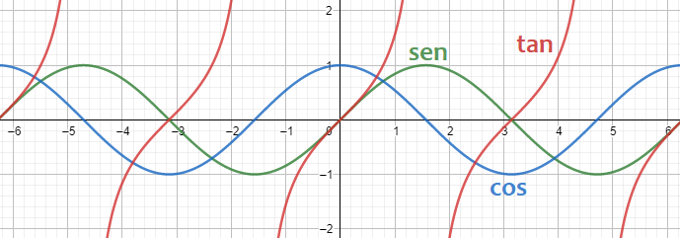

* 1. Valores máximos y mínimos que pueden tomar
     1. Máx de sen(α) = **1** Min de sen(α) = **-1**
     2. Máx de cos(α) = **1** Min de cos(α) = **-1**
     3. Máx de tan(α) = **infinito** Min de tan(α) = **-infinito**
  2. Marcar en el gráfico del seno, 2 ángulos entre 0 y π que tengan igual valor

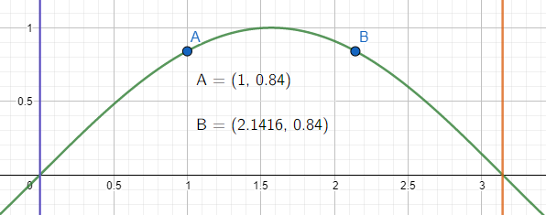

1. 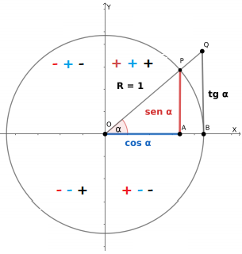Indicar en la circunferencia trigonométrica

En **rojo**, la representación y signo del seno

En **azul**, la representación y signo del coseno

En **negro**, la representación y signo de la tangente

* 1. Cuáles son las representaciones de:
     1. θ
     2. sen(θ)
     3. cos(θ)
     4. tan(θ)
  2. Indicar sus signos en cada cuadrante

1. Determinar el signo de cada función sin usar la calculadora:
   1. sen(160°) 🡪 **negativo**
   2. cos(-20°) 🡪 **negativo**
   3. tan(200°) 🡪 **positivo**
   4. tan(6.5 hs) 🡪 **negativo**
   5. sen(13 hs 45 min) 🡪 **negativo**
   6. sec(8π/3) 🡪 **positivo**
   7. cotan(9π/5) 🡪 **negativo**
   8. sec(57 rad) 🡪 **positivo**
   9. sen(758°) 🡪 **positivo**

La **secante** es el inverso multiplicativo del coseno tal que sec(α) = 1 / cos(α)

La **cosecante** es el inverso multiplicativo del seno tal que cosec(α) = 1 / sen(α)

La **cotangente** es el inverso multiplicativo de la tangente tal que cotan(α) = 1 / tan(α)

Los 3 casos mantienen los signos de sus funciones originales, pero hay casos especiales cuando el ángulo vale 0°, 90°, 180° o 270° dado que en algunos de ellos se dividiría por 0.

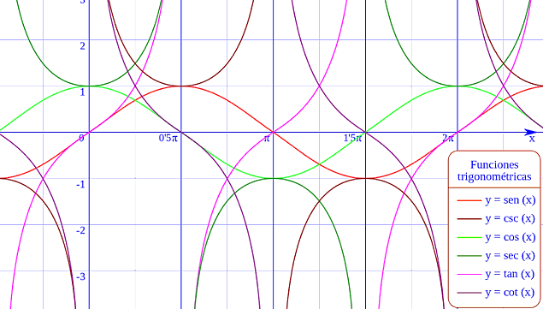

1. Encontrar en qué cuadrante está el ángulo α para las siguientes condiciones:
   1. sen(α) y tan(α) positivas 🡪 **Primer cuadrante**
   2. sen(α) positivo y cos(α) negativo 🡪 **Cuarto cuadrante**
   3. tan(α) positivo y sec(α) negativa 🡪 **Tercer cuadrante**
   4. cos(α) y cotan(α) negativa 🡪 **Tercer cuadrante**
   5. cos(α) positivo y sen(α) negativo 🡪 **Segundo cuadrante**
2. Calcular (con calculadora) el valor del ángulo α cuyo seno vale sen(α) = 0.41

Para calcular el valor de un ángulo a partir de la función trigonométrica y su resultado, basta con calcular la inversa de tal función ingresando como parámetro el resultado.

sen(α) = 0.41 🡪 (α) = **sen-1(0.41)** = **24.2° = 24° 12’ 17.41”**

1. Calcular los valores de θ comprendidos entre 0 y 2π que satisfacen las ecuaciones:
   1. cosec(θ) = 2√(3) / 3 🡪 sen(θ) = 3/[2√(3)] = 0.866 🡪 sen-1(0.866) 🡪 θ = **60°**
   2. sen(θ) = -√(2) / 2 = -0.7071 🡪 sen-1(-0. 7071) 🡪 θ = **-45°**
   3. cotan(θ) + √(3) = 0 🡪 tan(θ) = -1/√(3) = -0.5774 🡪 tan-1(-0.5774) 🡪 θ = **-30°**
   4. √(3)*sec(θ) + 2 = 0 🡪 cos(θ) = -√(3) /2 = -0.866 🡪 cos-1(-0. 866) 🡪 θ = **150°**
   5. cos(θ) = 3.2 🡪 No se puede resolver porque el resultado es mayor a 1

Considerando la existencia de las raíces en todos los ejercicios, es necesario incluir a la raíz negativa de todos los casos, dándonos un segundo ángulo para cada función hallada

1. θ = **120°**
2. θ = **225°**
3. θ = **150°**
4. θ = **210°**
5. Un poste vertical de 10 m tiene una sombra de 7.5 m. Hallar el ángulo de elevación del sol.

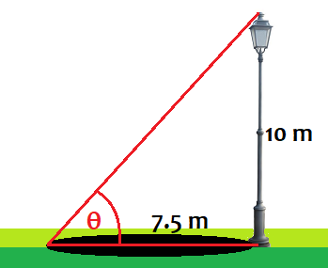Teniendo dos lados de un triángulo, podemos plantear una relación trigonométrica entre sus 2 catetos: El poste representa un cateto vertical (opuesto) y la sombra un cateto horizontal (adyacente) y ortogonal. La relación trigonométrica que relaciona estos 2 catetos es la tangente, resolviéndose como

**tan(θ) = cateto opuesto / cateto adyacente**

tan(θ) = 10/7.5 = 1.3333 🡪 θ = tan-1(1.3333) 🡪 θ = **53,13° = 53° 7’ 48.37”**

Las otras relaciones son:

**sen(θ) = opuesto / hipotenusa**

**cos(θ) = adyacente / hipotenusa**

1. Se define cuerda como un segmento de recta que une dos puntos de la circunferencia sin pasar por el centro. Si una cuerda de 41.36 m subtiende un ángulo de 145° 37’, ¿cuál es el radio del círculo?

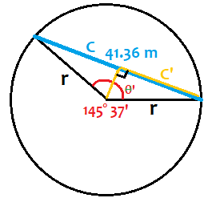Entendemos que la cuerda representa una línea recta que une dos puntos, los cuales forman en la circunferencia un ángulo de 145° 37’. Esta cuerda no nos proporciona un ángulo recto sobre el cual definir una propiedad trigonométrica sencilla, pero podemos descomponerlo en 2 triángulos rectángulos dividiendo a la mitad la cuerda y el ángulo. A partir de allí podemos calcular el valor del radio r (hipotenusa de cualquiera de los 2 nuevos triángulos) con la función seno.

C = 41.36 m 🡪 C’ = C/2 = 20.68 m

θ = 145° 37’ 🡪 θ’ = θ/2 = 73° 48’ 30”

**sen(θ’) = C’/r** 🡪 r = C’/sen(θ’) = 20.68/sen(73° 48’ 30”) = 20.68/0.96 🡪 **r = 21.5342 m**

O su fórmula simplificada: **C’ = 2*r*sen(θ/2)** 🡪 r = C’ / 2*sen(θ/2) = 41.36 / 2*0.96 = **21.5342**

1. Para una circunferencia de radio unidad:
   1. Determinar el valor del arco, de la cuerda, del seno y de la tang correspondiente a los ángulos 1”, 1’, 1°, 5°, 10° y 20°. Expresar también los valores de los ángulos dados en radianes. Comentar.
   2. Comparar el valor de la tangente y del seno de 1” con el valor del ángulo de 1” en radianes. ***Observar que un ángulo pequeño es similar al valor de su seno y tang****.*

|  |  |  |  |  |  |
| --- | --- | --- | --- | --- | --- |
| ángulo | radianes | arco | cuerda | seno | tangente |
| 1” | 0.00000485 | 0.0000048 | 0.0000048 | 0.00000485 | 0.00000485 |
| 1’ | 0.00029089 | 0.00029 | 0.000291 | 0.00029089 | 0.00029089 |
| 1° | 0.0174533 | 0.01745 | 0.017453 | 0.01745241 | 0.01745506 |
| 5° | 0.0873 | 0.08727 | 0.08724 | 0.08715574 | 0.08748866 |
| 10° | 0.1745 | 0.17453 | 0.17431 | 0.17364817 | 0.17632698 |
| 20° | 0.3491 | 0.3491 | 0.3473 | 0.34202014 | 0.36397023 |

Para calcular el arco que produce el ángulo hacemos regla de 3 simple con π = 180°

ej: si π = 180° 🡪 1” * (π/180°) = 0.0000048

Una forma casera para calcular la cuerda es hallar la hipotenusa que arman las distancias en x e y, pudiendo calcularse mediante desde el punto inicial (r,0) al punto (cos(α), sen(α))

ej: 20° 🡪 √[(1 - cos(α))2 + (0 - sen(α))2] = √[(1 - 0.93)2 + 0.3422] = √0.1219 = 0.3473

1. *Dos embarcaciones se encuentran próximas a un faro. La distancia que separa a una de otra es de 500 m. Desde una de ellas se mide que el ángulo que forman la visual a la otra embarcación con la dirección en la que se encuentra el faro es de 50° 20’. En el mismo instante, desde la segunda embarcación, se mide el ángulo que forman la visual a la primera embarcación y la visual al faro, encontrándose que es 110° 40’. Calcular a qué distancia del faro se encuentra cada una de las embarcaciones en ese instante (tarea para la casa)*